附件2
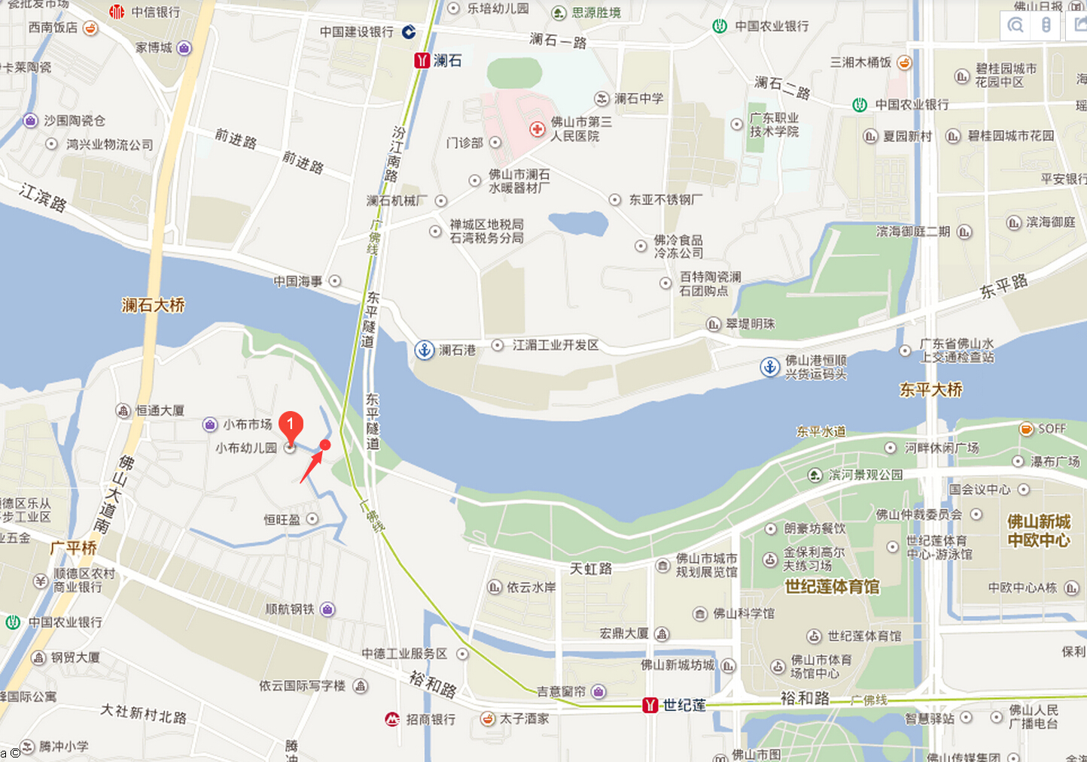
佛山市气象监测预警中心
交通指引：驾车导航至小布幼儿园，再往东走100米即可到达。公交车可搭乘139、103、135、162、227A、255A、348、801、佛236、桂28等路线到“小布”站下车，进入小布村，沿村内主路向东步行约15分钟可到达。

